1. O2 universum Prague
Prags största kongress- och eventanläggning med enorma ytor och hög flexibilitet.
- Stad: Prag
- Kapacitet: upp till 10 000 personer
- Över 36 000 m² eventyta
- 21 konferensrum
- Mycket populär för internationella kongresser, mässor och corporate events.
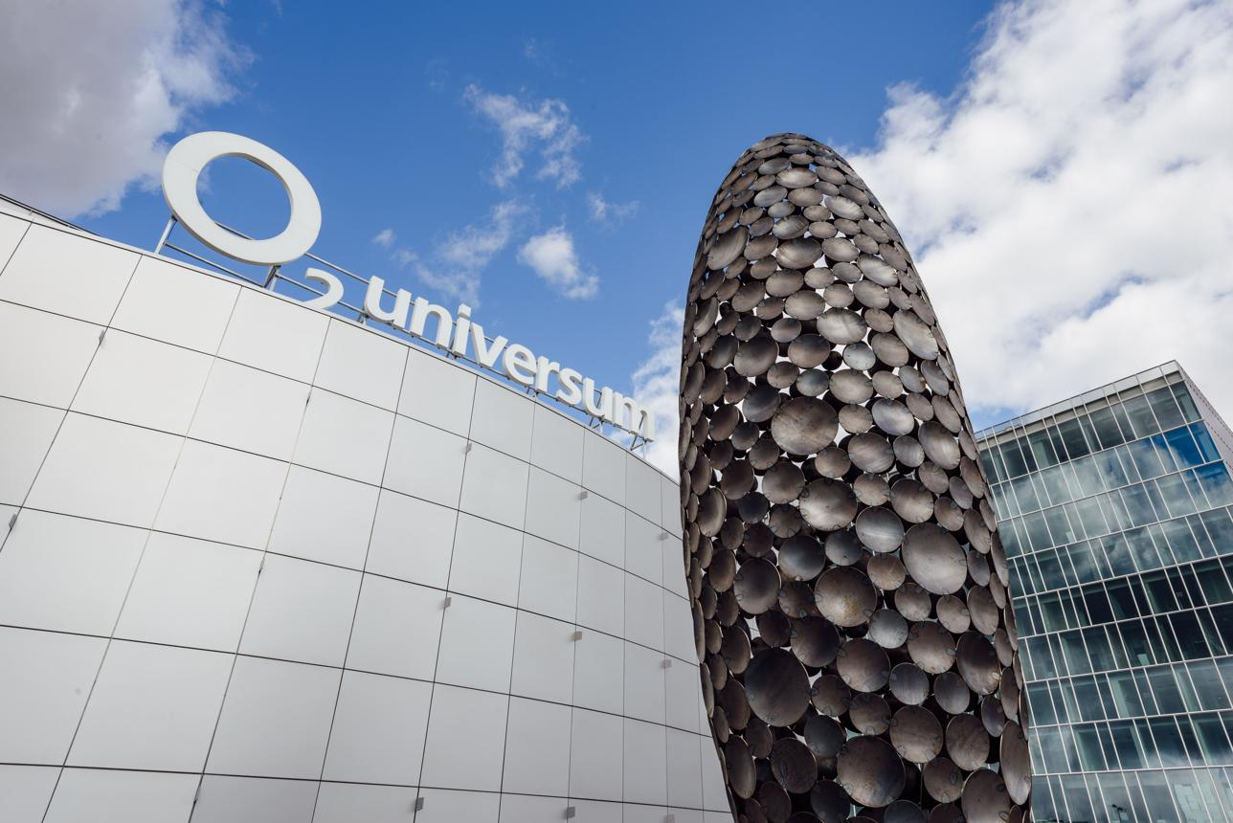
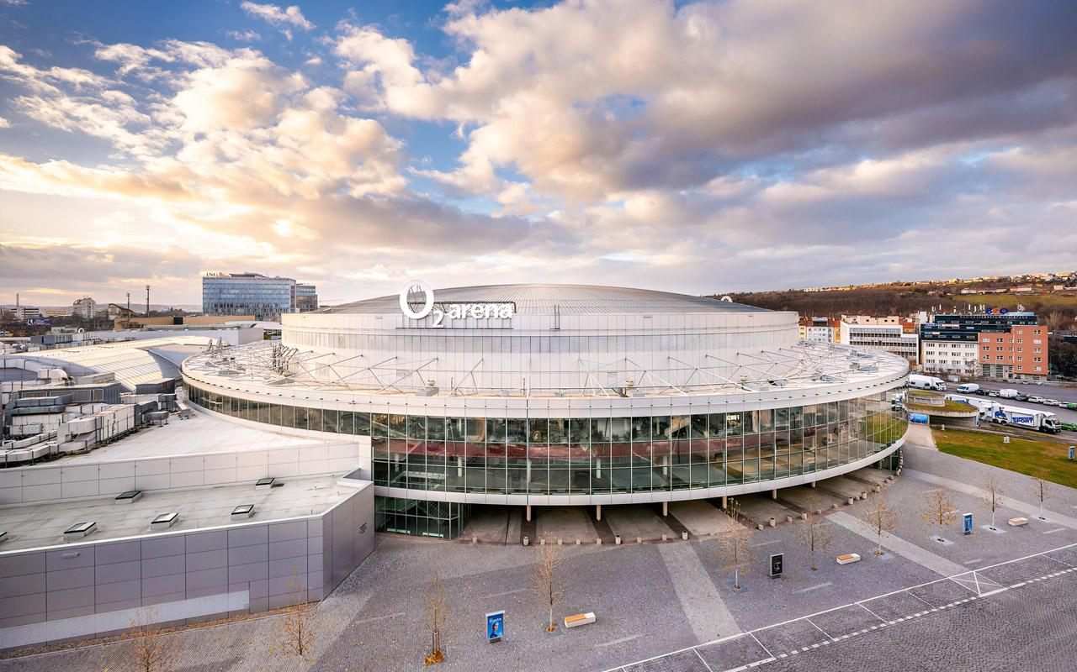
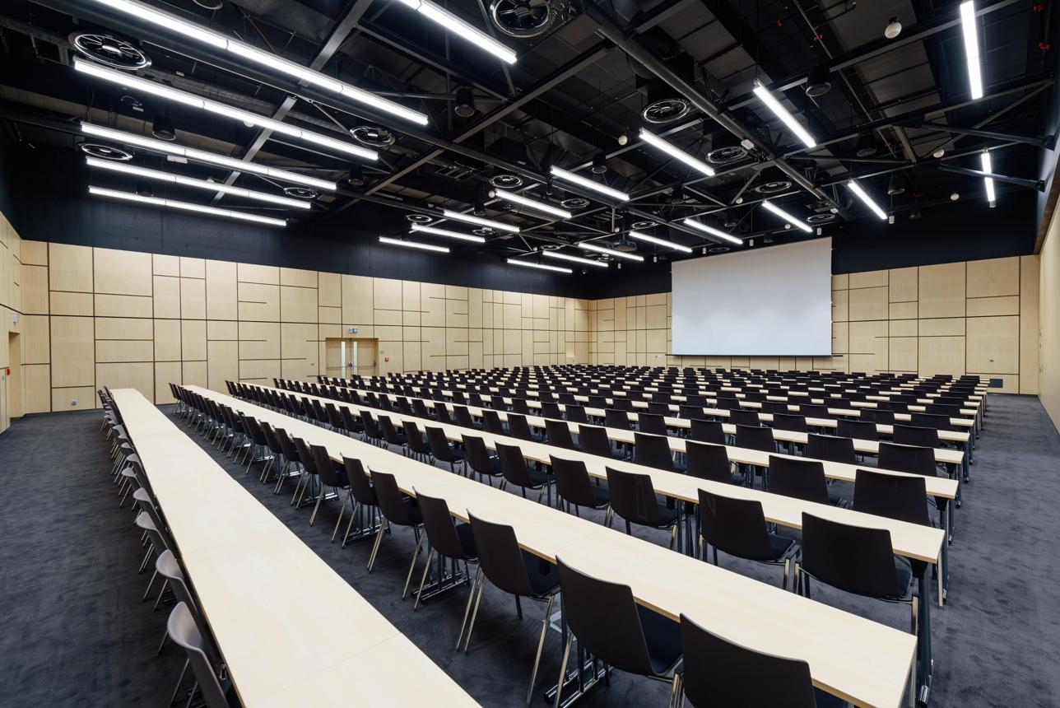

2. PVA EXPO PRAHA
En av de största mäss- och konferensanläggningarna i Tjeckien.
- Stad: Prag
- Kapacitet: upp till 5 000 personer
- 105 000 m² eventyta
- 13 hallar och flera konferensrum
- Stark inom mässor, utställningar och företagsevent.
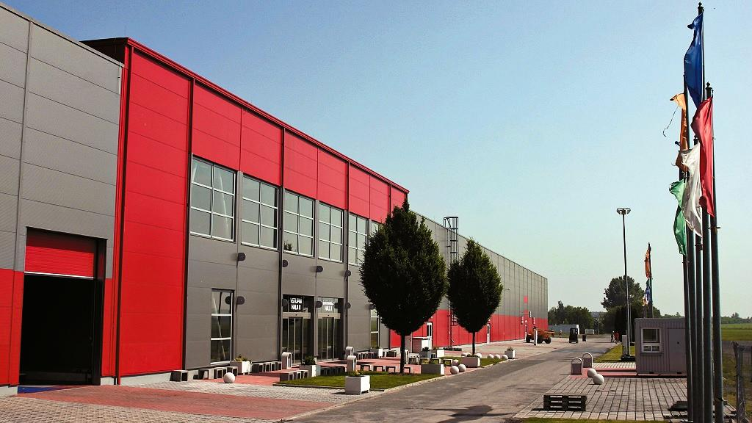
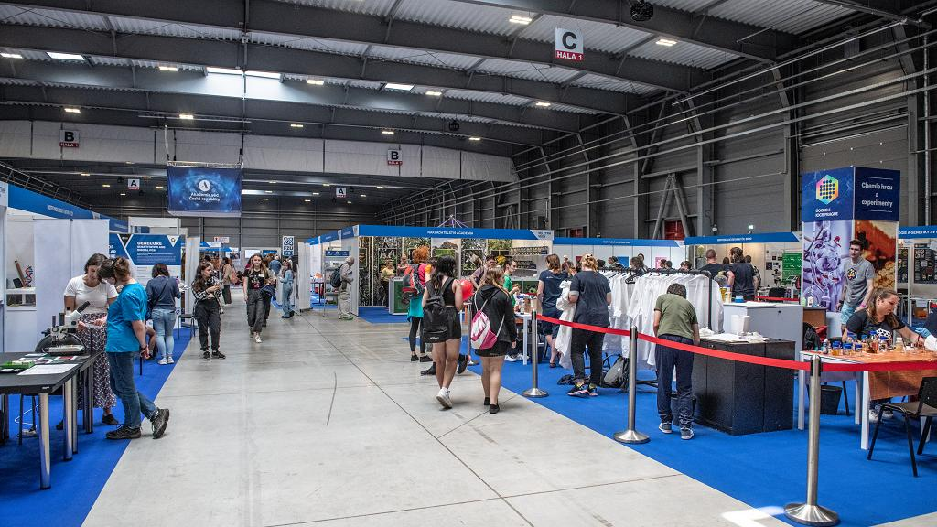
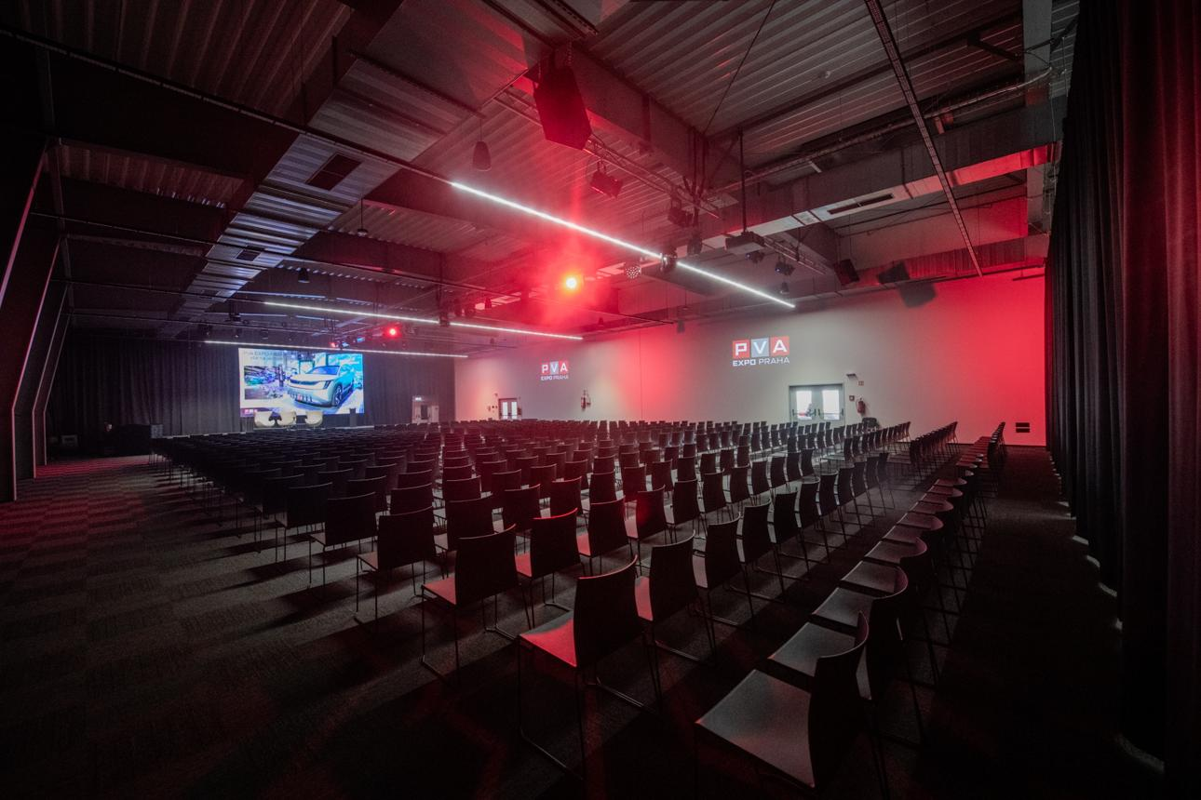

3. Prague Congress Centre (PCC)
En ikonisk kongressanläggning i hjärtat av Prag med fantastisk utsikt över staden.
- Stad: Prag
- Kapacitet: upp till 9 300 personer
- 70 konferensrum
- Största auditoriet tar 2 764 personer
- Lång historia av internationella kongresser och toppmöten.
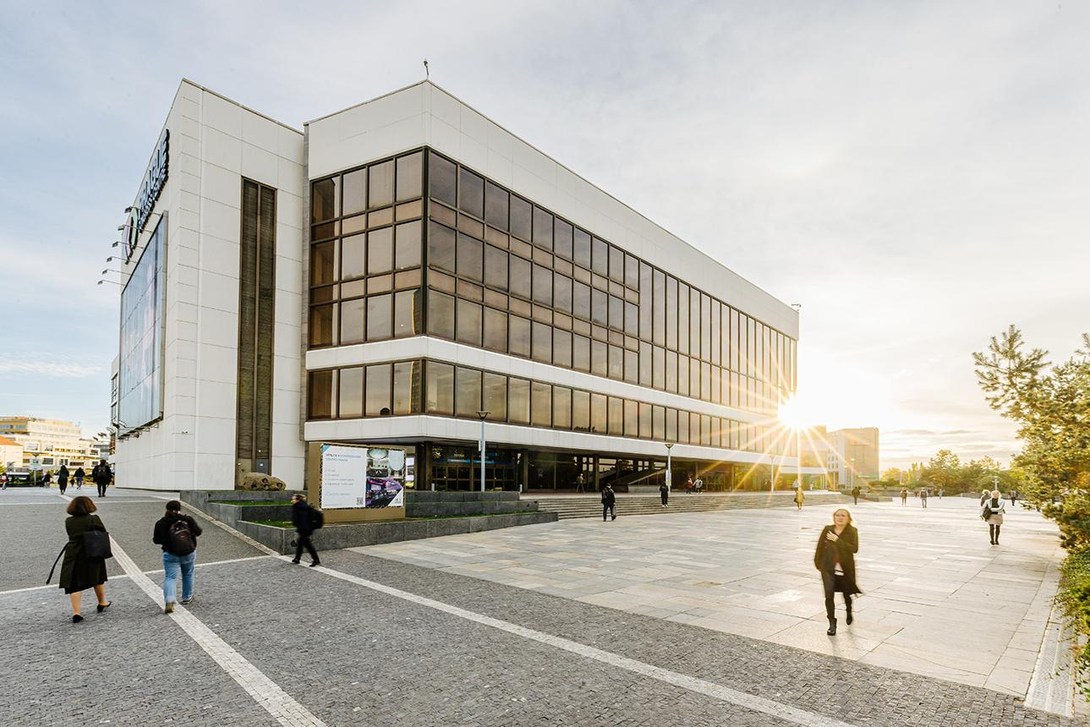
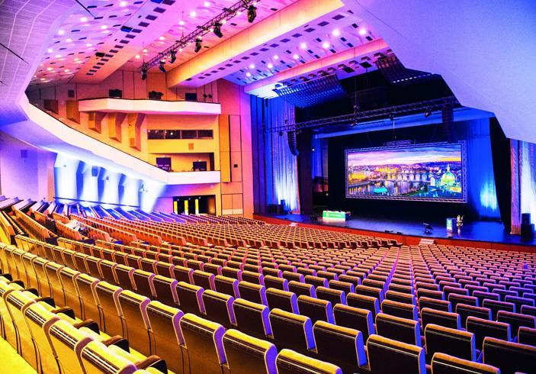
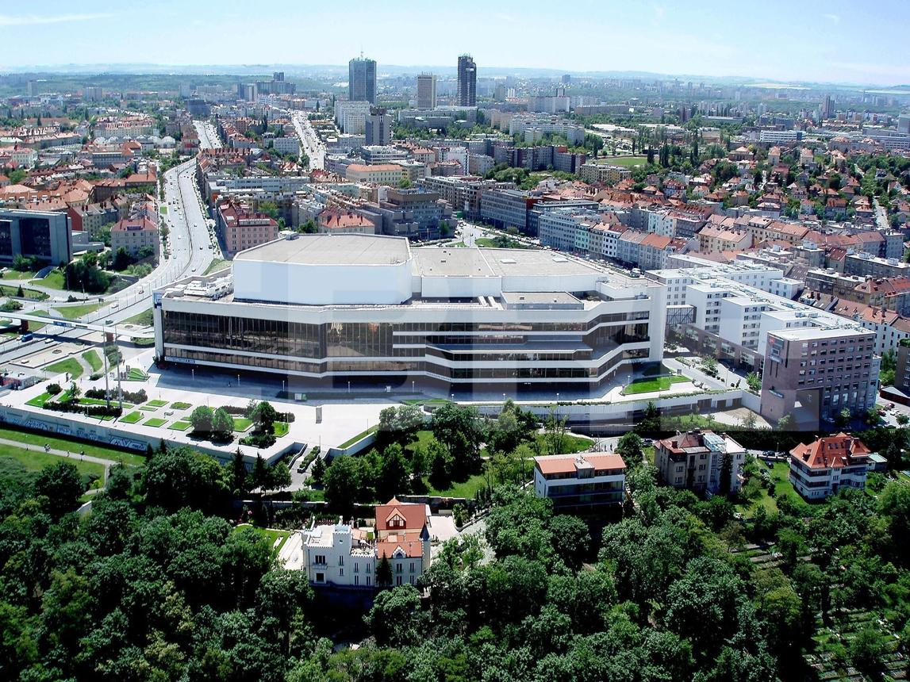

4. Clarion Congress Hotel Prague
Ett av Prags mest moderna konferenshotell och eventdestinationer.
- Stad: Prag
- Kapacitet: upp till 3 000 personer
- 25 konferensrum
- Största salen tar upp till 2 000 personer
- Kombinerar hotell, konferens och event under ett tak.
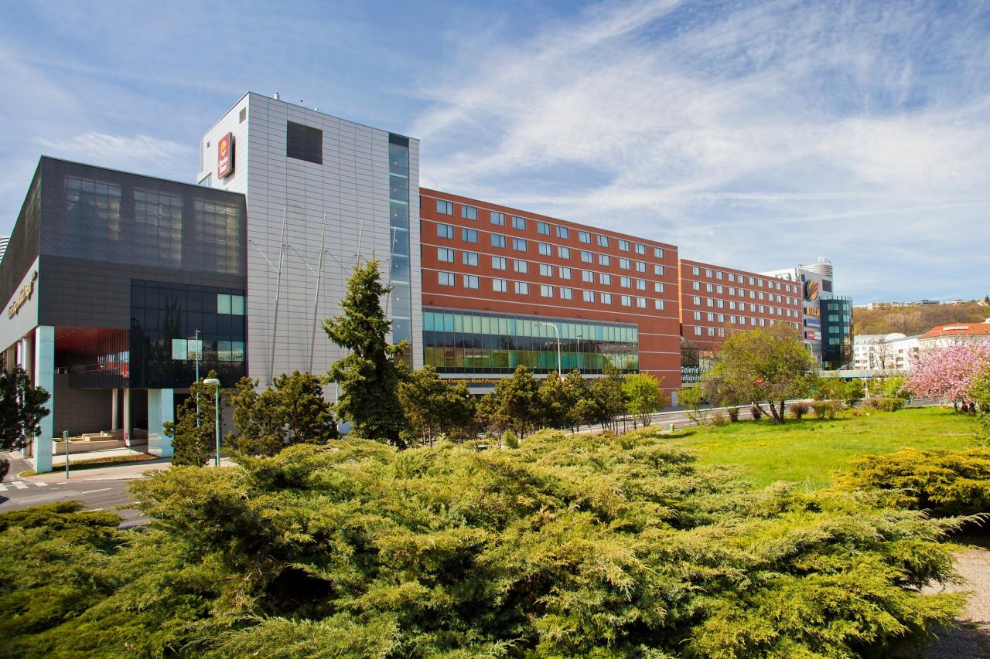
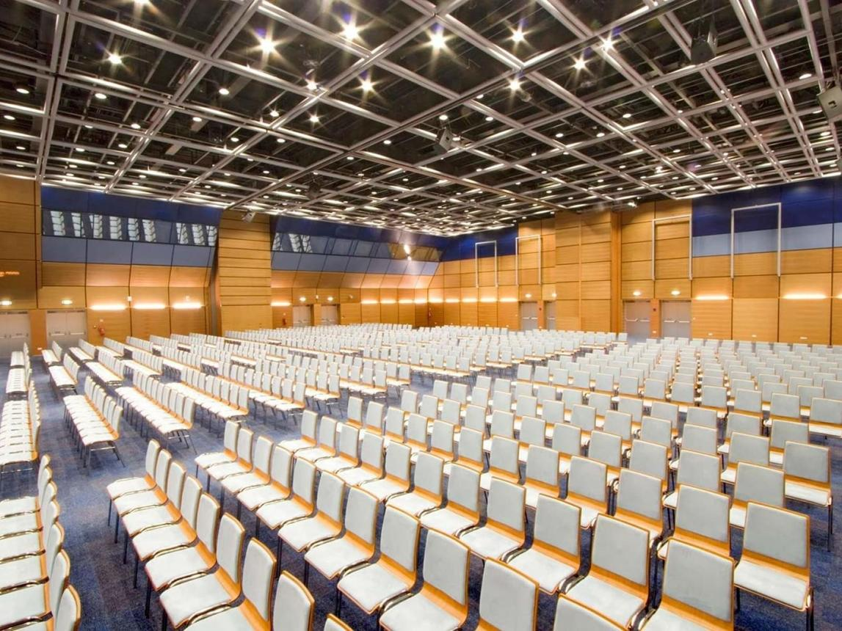
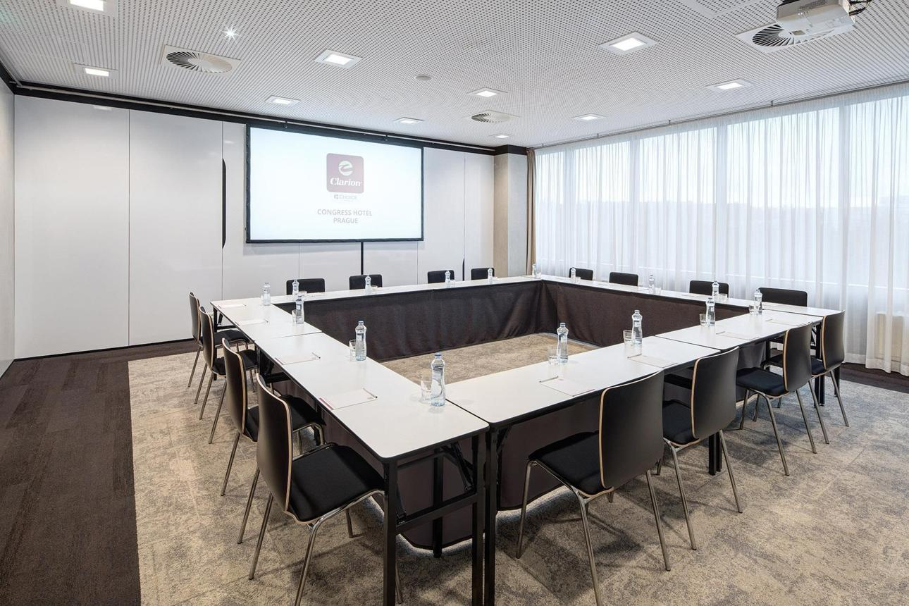

5. Brno Exhibition Centre
Den ledande mäss- och kongressanläggningen i södra Tjeckien.
- Stad: Brno
- Kapacitet: upp till 4 000 personer
- 79 000 m² eventyta
- 6 hallar och flera konferensrum
- Viktig mötesplats för industri, innovation och internationella mässor.
